RK-05-2003-26, př. 1
počet stran: 4
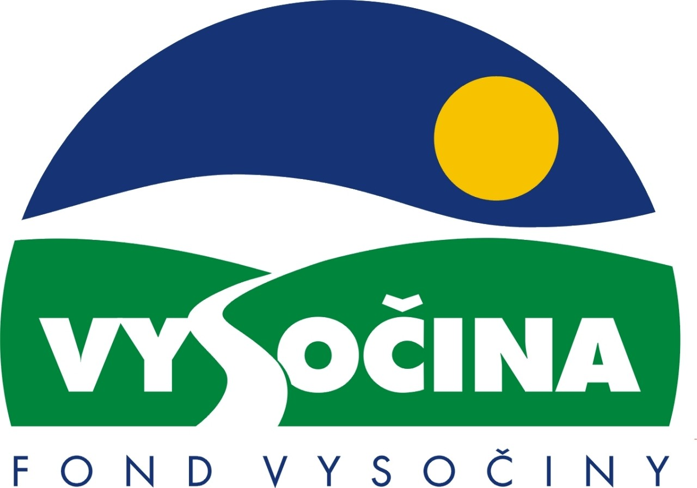

FOND VYSOČINY

Výzva k předkládání projektů
vyhlášená v souladu
se Statutem Fondu Vysočiny a Zásadami pro poskytování podpory z Fondu Vysočiny

1) Název programu:

TÁBORY 2003
Grantový program na podporu letních táborů
a obnovu vybavení táborových základen

2) Celkový objem finanční prostředků: 1.000.000,- Kč

3) Cíl, dílčí cíl a opatření Programu rozvoje kraje Vysočina:

Cíl 2: Zvýšení kvality sociálního prostředí s důrazem na rozvoj lidských zdrojů

Dílčí cíl 2.4: Podpora rozvoje aktivit volného času s důrazem na stimulaci rozvoje mezinárodní kulturní spolupráce

Opatření 2.4.1: Podpora rozvoje aktivit volného času s důrazem na vytváření a obnovu zařízení pro volný čas a formování občanské společnosti

4) Cíl programu:
Zkvalitnění letních táborů a podpora obnovy vybavení stávajících táborových základen, které využívají nejen děti a mládež z kraje Vysočina organizované v dětských organizacích, ale také neorganizované děti z Vysočiny i jiných krajů.
5) Popis a rozsah programu:
Účelem poskytovaných finančních prostředků je zajistit spolufinancování obnovy vybavení letních táborů a táborových základen v kraji Vysočina, sloužícího k ubytování, stravování a hygienickému zázemí. Finanční prostředky nebudou poskytnuty jako dotace na uskutečnění tábora. Finanční prostředky jsou určeny pouze vlastníkům majetku na který je požadována dotace (viz povinné přílohy). Finanční dotaci nelze požadovat na vybavení a základny, které slouží celoročně ke komerčním účelům.

6) Příjemci podpory:
- Školy a školská zařízení
- NNO založené podle zákona 83/1990 Sb., o sdružování občanů, které celoročně a pravidelně pracují s dětmi a mládeží
- NNO založené podle zákona 248/1995 Sb., o obecně prospěšných společnostech, které celoročně a pravidelně pracují s dětmi a mládeží

7) Lokalizace projektů:
Sídlo žadatele musí být v kraji Vysočina; všichni žadatelé musí prokázat, že přidělené finanční prostředky budou vynaloženy ve prospěch rozvoje kraje Vysočina.

8) Přijatelné a nepřijatelné výdaje:
- V rámci programu mohou být financovány pouze náklady prokazatelně související s projektem, a to: materiál, neinvestiční majetek, cestovné a OPPP (ostatní platby za provedenou práci)
- Financovány nemohou být mzdové náklady pracovníků žadatele, pohoštění, investiční náklady, kancelářská a výpočetní technika, tiskové materiály a internetové prezentace, provozní náklady, komunikační náklady, ubytování a stravování. Dále nemohou být financovány náklady spojené s tvorbou projektu, projektová dokumentace a studie zadané jiným subjektům.

9) Základní a specifická kritéria pro posuzování projektů:
Základní kritéria:
- soulad projektu s Programem rozvoje kraje, popř. s dalšími rozvojovými plány a programy
- soulad projektu s vyhlášeným grantovým programem
- připravenost a realizovatelnost projektu
- prokazatelné využití poskytnutých prostředků ve prospěch rozvoje kraje Vysočina
- reálný a průhledný rozpočet nákladů
- soulad projektu s obecně platnými právními předpisy
- důvěryhodnost předkladatele a jeho schopnost akci spolufinancovat a realizovat

Specifická kritéria:
- efektivita vynaložených finančních prostředků (vytíženost táborové základny nebo táborového materiálu, kterého se projekt týká)
- přímá aktivita žadatele při realizaci projektu (práce svépomocí)
- spoluúčast jiných subjektů na projektu (může být i nefinanční povahy) doložená potvrzením
- jasný, přehledný a reálný rozpočet nákladů na projekt

10) Minimální a maximální výše příspěvku:
Minimální výše finančních prostředků poskytnutých na jeden projekt je 10.000,- Kč, maximální výše příspěvku je 100.000,- Kč.

11) Minimální podíl příjemce dotace:
30% celkových nákladů projektu. Maximální výše dotace činí tedy 70% celkových nákladů projektu.

12) Časový harmonogram realizace projektu:
Finanční dotace musí být čerpána na průběh projektu od data podpisu smlouvy do 31. 10. 2003.

13) Platební podmínky:
Finanční příspěvek bude poskytnut na základě smlouvy o poskytnutí podpory, v níž budou stanoveny podmínky čerpání finančních prostředků, termíny uvolňování finančních prostředků v návaznosti na rozpracovanost projektu, způsob a termín závěrečného vyúčtování, sankce za nedodržení parametrů projektu a za neoprávněné využití finančních prostředků.
Finanční příspěvek nemůže být v průběhu realizace převeden na jiný subjekt. Souběh podpory z Fondu Vysočiny s dotacemi z dotačních titulů státního rozpočtu nebo jiných fondů se nevylučuje.

14) Termíny a podmínky podání projektů:
Žadatelé o podporu projektů musí předložit kompletně vyplněnou Žádost o poskytnutí podpory na předepsaném formuláři.
POZOR, TENTO GRANTOVÝ PROGRAM MÁ ZVLÁŠTNÍ FORMULÁŘ ŽÁDOSTI!
Povinné přílohy:
- Podrobný popis projektu a plánovaných aktivit včetně materiálního a personálního zabezpečení (maximální rozsah 5 stran A4)
- Prohlášení předkladatele o vlastnictví majetku na který je požadována dotace
- Harmonogram letních táborů v roce 2003 na táborové základně nebo s využitím vybavení, kterého se projekt týká (včetně počtu účastníků a vedoucích) a přehled realizovaných letních táborů v uplynulých dvou letech (včetně počtu účastníků a vedoucích)
- NNO doloží úředně ověřenou kopii dokladu o přidělení IČ, neověřenou kopii stanov, výroční zprávu za rok 2002 a přehled hospodaření – účetní uzávěrku sdružení (pokud není součástí výroční zprávy)

Formulář žádosti je umístěn na internetové adrese www.kr-vysocina.cz a je k vyzvednutí na adrese: kraj Vysočina, krajský úřad, odbor školství, mládeže a sportu, oddělení mládeže a sportu, Tolstého 15, 586 01 Jihlava.
Na stejné webové stránce najdete Statut Fondu Vysočiny a Zásady pro poskytování podpory z Fondu Vysočiny, kde se dočtete kompletní informace k podmínkám poskytnutí podpory.

V RÁMCI JEDNOHO KOLA GRANTOVÉHO PROGRAMU MŮŽE ŽADATEL PŘEDLOŽIT POUZE JEDEN PROJEKT!

Žádosti zpracované ve dvou vyhotoveních včetně příloh (originál a kopie) se přijímají osobně prostřednictvím podatelny Krajského úřadu kraje Vysočina, Žižkova 57, 587 33 Jihlava nebo poštou v termínu do 31. 3. 2003 (rozhodující je datum poštovního razítka). Žádosti budou předloženy v zalepené obálce označené: Fond Vysočiny, Tábory 2003, Neotvírat !

15) Odpovědnost za realizaci podpory (garant programu):
Garantem programu je odbor školství mládeže a sportu, Krajský úřad kraje Vysočina, Žižkova 57, 587 33 Jihlava.
Průběžné informace ke zpracování projektů bude poskytovat - odbor školství, mládeže a sportu, oddělení mládeže a sportu, tel. 56x xxx xxx, pan Jan Burda, e-mail: burda.j@kr-vysocina.cz
Jednotlivé projekty budou posouzeny garantem a řídícím výborem grantového programu, který po ukončení procesu hodnocení rozhodne o přiznání podpory konkrétním žadatelům. S výsledkem tohoto procesu budou žadatelé seznámeni písemně do 5. 5. 2003.
Podpora z Fondu Vysočina nepředstavuje nárokový příspěvek, nejde ani o správní řízení, a tudíž proti rozhodnutí řídícího výboru není odvolání.

Žádost, která nesplňuje všechny formální Náležitosti
nebo bude zaslána po termínu,
bude řídícím výborem z hodnocení vyřazena.

Žadatelé nebudou vyzývánI k doplnění chybějících údajů.
Dokládání chybějících náležitostí po uzávěrce programu
není možné.

